|  |  |
| --- | --- |
| **PHÒNG GD&ĐT GIA LÂM**  **TRƯỜNG THCS** | **ĐỀ THI HỌC SINH GIỎI LỚP 9 - VÒNG 2**  **Năm học: 2024-2025**  **Môn: Sinh học**  **Thời gian làm bài: 150 phút** |

**PHẦN 1. TRẮC NGHIỆM (mỗi câu/ý đúng được 0,25 điểm)**

**Bài 1: Câu trắc nghiệm nhiều phương án lựa chọn. Thí sinh trả lời từ câu 1 đến câu 8. Mỗi câu thí sinh chọn một đáp án đúng nhất.**

**Câu 1: Ở kì nào của quá trình phân bào, nhiễm sắc thể (NST) có hình dạng và kích thước đặc trưng?**

1. Kì sau B. Kì cuối C. Kì giữa D. Kì đầu

**Câu 2: Khi chưa nhân đôi, mỗi NST bao gồm:**

1. một crômatit B. một NST đơn

C.một NST kép D. cặp crômatit

**Câu 3.** Quan sát hình ảnh dưới đây và cho biết hình ảnh nào nói về kỳ giữa của quá trình nguyên phân?

|  |  |  |  |
| --- | --- | --- | --- |
| A. Khi quan sát quá trình phân bào bình thường ở một tế bào (tế bào A) của một  loài dưới kính hiển vi, người ta bắt gặp hiện tượng được mô tả | B. CHU KỲ TẾ BÀO VÀ NGUYÊN PHÂN | C. CHU KỲ TẾ BÀO VÀ NGUYÊN PHÂN | D. Lý thuyết Sinh 9 - Loga.vn: Bài 9: Nguyên Phân |

**Câu 4.** Ở người có bộ NST 2n = 46, ba tế bào sinh dưỡng tiến hành nguyên phân liên tiếp 3 lần sẽ hình thành bao nhiêu tế bào con và mỗi tế bào con có bộ NST là bao nhiêu?

**A.** 9 tế bào con, 46 NST

**B.** 24 tế bào con, 46 NST

**C.** 24 tế bào con, 23 NST

**D.** 9 tế bào con, 23 NST

**Câu 5:**Có bao nhiêu nhận xét sau đúng đối với quá trình dịch mã ở sinh vật nhân thực ?

(1) Dịch mã diễn ra cùng thời điểm với quá trình phiên mã.

(2) Ribosome di chuyển trên mRNA theo chiều 5’ → 3’.

(3) Diễn ra theo nguyên tắc bổ sung (A-T, G-X và ngược lại).

(4) Xảy ra ở tế bào chất.

(5) 1 phân tử mRNA dịch mã tạo 1 chuỗi polypeptide.

(6) Gồm quá trình hoạt hóa amino acid và tổng hợp polypeptide.

(7) Trong quá trình dịch mã, tRNA đóng vai trò như “người phiên dịch”.

A. 4. **B.** 5. C. 6. D. 7.

**Câu 6:**Các mạch đơn mới được tổng hợp trong quá trình tái bản của phân tử DNA hình thành

A. cùng chiều tháo xoắn của DNA.

B. cùng chiều với mạch khuôn.

C. theo chiều 3’ đến 5’.

**D.** theo chiều 5’ đến 3’.

**Câu 7:**Một phân tử DNA sau k lần tái bản thì số chuỗi polynucleotide có nguyên liệu hòan toàn từ môi trường được tổng hợp là

A. 2.(2k – 1).

**B.** 2. (2k – 1).

C. 2k – 1.

D. 2. 2k.

**Câu 8:** **Ở một loài thực vật, xét cơ thể có hai cặp gene nằm trên một cặp NST tương đồng có kiểu gene . Cơ thể trên giảm phân tạo ra bao nhiêu loại giao tử?**

**A.** 2. **B.** 4. **C.** 8. **D.** 1

**Bài 2: Câu trắc nghiệm đúng, sai. Thí sinh Đánh dấu “X” vào ô tương ứng với mỗi nhận định đúng hoặc sai (mỗi ý đúng được 0,25 điểm)**

|  |  |  |
| --- | --- | --- |
| **Các yếu tố môi trường ảnh hưởng đến đột biến gen.** | Đúng | Sai |
| a. Tia UV có thể gây ra đột biến gen. | ¨ | ¨ |
| b. Ô nhiễm môi trường không ảnh hưởng đến đột biến gen. | ¨ | ¨ |
| c. Hóa chất độc hại có thể làm tăng nguy cơ đột biến gen. | ¨ | ¨ |
| d. Thực phẩm bẩn không ảnh hưởng đến đột biến gen. | ¨ | ¨ |

**Bài 3: Câu trắc nghiệm trả lời ngắn, thí sinh trả lời từ câu 1 đến câu 4 (4 điểm)**

**1.** Vì sao các loài san hô thường sống ở những nơi có nước biển trong?

**2.** Thế nào là giới hạn sinh thái? Vẽ đường đồ thị, ghi chú thích về giới hạn nhiệt độ của cá Rô phi ở Việt Nam.

**3.** Quần thể điều chỉnh số lượng cá thể như thế nào? Khi nào quần thể được điều chỉnh về mức cân bằng?

**4.** Hiện tượng "Thuỷ triều đỏ” là như thế nào? Hiện tượng này xếp vào kiểu mối quan hệ nào trong quần xã sinh vật?

**PHẦN 2. TỰ LUẬN**

**Bài 4 (3 điểm)**

**1.** Khi nghiên cứu một phả hệ mà tính trạng (các bệnh, tật di truyền) do gen lặn qui định thì có những dấu hiệu đặc trưng nào?

**2.** Ở người, bệnh màu da bạch tạng do gene lặn a nằm trên NST thường quy định. Một cặp vợ chồng màu da bình thường, sinh con đầu lòng da bị bạch tạng. Di truyền y học tư vấn cho rằng: *"Nếu cặp vợ chồng trên sinh đứa con thứ hai thì khả năng bị bệnh bạch tạng là 25%".* Theo em là tư vấn đúng hay sai? Chứng minh bằng sơ đồ lai.

**Bài 5. (1 điểm)**

Sơ đồ sau đây biểu diễn mối tương quan về giới hạn sinh thái về nhiệt độ A,B,C. Dựa vào sơ đồ hãy đưa ra dự đoán về khả năng phân bố của 3 loài này? Giải thích.

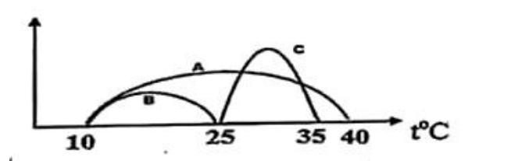

**Câu 6. (3,0 điểm)**

**1.** Sơ đồ bên mô tả quy trình nhân bản vô tính bằng công nghệ chuyển nhân ở Cừu. Dựa vào sơ đồ hãy trả lời các câu hỏi sau đây:

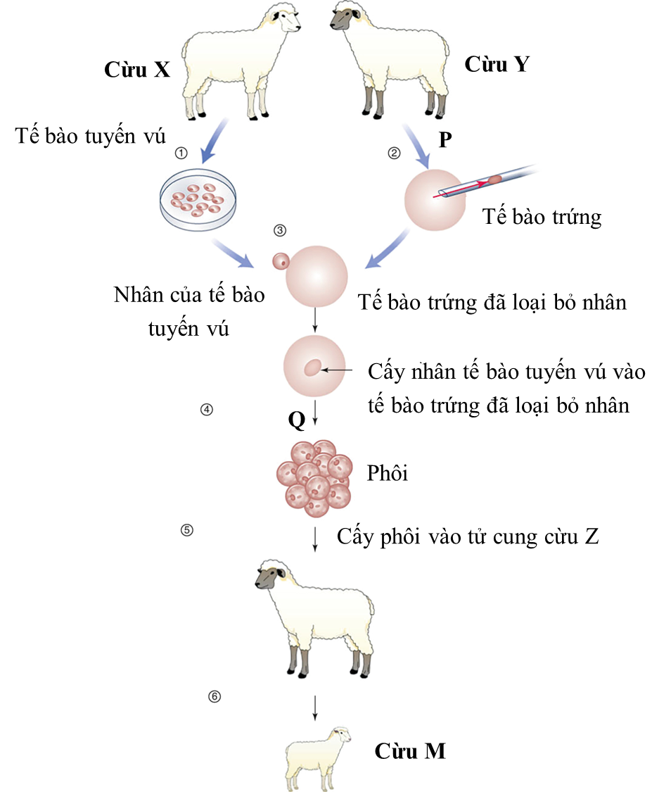

a) Giai đoạn P và Q thuộc kiểu phân bào nào?

b) Con cừu M sinh ra có đặc điểm di truyền như thế nào?

c) Giải thích thuật ngữ “nhân bản vô tính".

**2.** Một trong những thành tựu của kĩ thuật gene (kĩ thuật di truyền) là dùng thể truyền để chuyển gene mã hoá hormone insulin ở người vào vi khuẩn *E. coli*. Hãy cho biết:

a) Kĩ thuật gen là gì?

b) Nêu tên ba khâu cơ bản trong kĩ thuật gen.

c) ADN tái tổ hợp tạo ra trong kĩ thuật di truyền sẽ hoạt động như thế nào khi được truyền vào trong tế bào nhận?

**Bài 7. (4,0 điểm)**

**1.** Ở chuột, tính trạng màu lông do một cặp gene nằm trên nhiễm sắc thể thường quy định. Tính trạng lông xám trội hoàn toàn so với tính trạng lông đen. Cho một chuột đực giao phối với hai chuột cái khác nhau, thu được tổng số tổ hợp giao tử từ hai phép lai trên là 6. Biết số loại giao tử của cá thể cái thứ nhất nhiều hơn số loại giao tử của cá thể cái thứ hai. Biện luận để xác định kiểu gene của các cá thể nói trên. Viết sơ đồ lai minh họa.

**2.** Ở một loài thực vật, cho biết mỗi tính trạng do một cặp gene quy định, trội hoàn toàn. Cho lai 2 cây đều dị hợp tử về hai cặp gene nói trên thu được F1. Trong trường hợp không xảy ra đột biến, hãy xác định tỉ lệ kiểu hình của F1?

**Bài 8 (2 điểm). Cho các hiện tượng. Xếp chúng vào các mối quan hệ đã học. Giải thích ngắn gọn.**

1.Cá mập con ăn trứng chưa nở của cá mẹ.

2. Ở 1 số cây, khi phát triển bộ rễ tiết ra các chất kìm hãm các cây xung quanh

3. Sáo đậu trên lưng trâu

4. Một loài cây mọc thành đám, rễ liền nhau.

**–––Hết–––**

*Thí sinh không được sử dụng tài liệu. Cán bộ coi thi không giải thích gì thêm.*

**Hướng dẫn trả lời**

|  |  |  |
| --- | --- | --- |
| **Bài** | **Đáp án** | **Điểm** |
| **Bài 1** | |  |  |  |  | | --- | --- | --- | --- | | Câu | Đáp án | Câu | Đáp án | | 1 | C | 5 | B | | 2 | B | 6 | D | | 3 | C | 7 | B | | 4 | B | 8 | A | |  |
| **Bài 2** | |  |  | | --- | --- | | **Ý** | **Đáp án** | | a, | Đúng | | b, | Sai | | c, | Đúng | | d, | Sai | |  |
| **Bài 3** | **1.**  Vì: những loài vi khuẩn lam hoặc tảo sống cộng sinh với san hô, chúng nhận nguồn chất khoáng và CO2 từ san hô để quang hợp. Chất hữu cơ được tạo ra cả hai cùng sử dụng. Vì vậy, san hô phải sống ở vùng nước biển trong đề ánh sáng xuyên qua, tạo điều kiện cho vi khuẩn, tảo quang hợp. | 1,0 |
| **2.**  – Giới hạn chịu đựng của cơ thể sinh vật đối với một nhân tố sinh thái nhất định. Nằm ngoài giới hạn này sinh vật sẽ yếu dần và chết. | 0,5  0,5 |
| **3.**  – Cơ chế điều chỉnh số lượng cá thể:  + Trong điều kiện môi trường thuận lợi (nguồn sống dồi dào, ít sinh vật ăn thịt) quần thể tăng mức sinh sản, giảm mức tử vong, tăng nhập cư ... số lượng cả thể của quần thể tăng lên.  + Khi số lượng cá thể trong quần thể tăng cao, nguồn sống trở nên thiếu hụt, nơi sống chật chội ... cạnh tranh gay gắt diễn ra làm hạn chế gia tăng số lượng cá thể của quần thể.  – Trạng thái cân bằng của quần thể đạt được khi quần thể có số lượng các cá thể ổn định và cân bằng với khả năng cung cấp nguồn sống của môi trường. | 0,25  0,25  0,5 |
| **4.**  – Là hiện tượng một số loài tảo đỏ gặp điều kiện thuận lợi đã sinh trưởng mạnh mẽ, làm đỏ cả một vùng nước rộng lớn. Các chất độc do chúng thải ra có thể làm chết nhiều loài cá, động vật sinh sống.  – Mối quan hệ: Ức chế – cảm nhiễm | 0,5  0,5 |
| **Bài 4** | **1.**  – Dấu hiệu đặc trưng gồm:  + Tỷ lệ cá thể mắc bệnh trong phả hệ thấp  + Di truyền giản đoạn qua một hoặc vài thế hệ  + Bố, mẹ bình thường mà có con bị bệnh. | 0,5  0,5  0,5 |
| **2.**  – Tư vấn: Đúng  – Giải thích: Qui ước gene: A: da bình thường; a: da bạch tạng  + Bố, mẹ bình thường sinh con bị bệnh chứng tỏ có kiểu gene DHT Aa.  + SDL: P Aa  Aa  F1: 1AA: 2Aa: 1 aa;  Tỉ lệ mắc bệnh đời con là 25% | 0,5  0,5  0,25  0,25 |
| **Bài 5** | Nhìn vào đồ thị ta thấy:  - Loài A có khả năng phân bố rộng, có thể phân bố ở nhiều nơi trên Trái Đất - Loài B và C phân bố hẹp. Trong đó  + Loài B sống ở vùng có nhiệt độ thấp ( 10- 25 0C) như vùng ôn đới...  + Loài C sống ở vùng có nhiệt độ cao (25- 35 0C) như vùng nhiệt đới... | 0,5  0,5 |
| **Bài 6** | – Tế bào mô phân sinh từ đỉnh sinh trưởng. Ví dụ: chóp rễ, chổi ngọn hoặc lá non.  – Mô sẹo: (mô non) là một khối tế bào giống nhau vì qua phân bào nguyên phân, chưa biệt hóa về chức năng. Khác với mô chức năng: đã biệt hóa chức năng. Ví dụ mô cơ tim...  – Dòng soma là tập hợp các tế bào được hình thành từ một tế bào soam ban đầu qua nhiều lần nguyên phân liên tiếp. Người ta thay đổi môi trường nuôi cấy đề tạo các dòng soma có biến dị, sau đó chọn lọc dòng biến dị mong muốn. Ví dụ: Tạo giống lúa có năng suất và độ thuần chủng cao, chịu nóng, chịu khô hạn tốt. | 1,0  1,0  1,0 |
| **1.**  a)  – P thể hiện quá trình giảm phân,  – Q thể hiện quá trình nguyên phân.  b) Bộ NST giống với con cừu X cho nhân.  c)  – Không thông qua giảm phân và thụ tỉnh.  – Cừu con sinh ra từ hai con cái. | 0,25  0,25  0,5  0,25  0,25 |
| **2.**  a) Kĩ thuật gene là các thao tác tác động lên DNA để chuyển một đoạn DNA (mang một hay một cụm gene) từ tế bào của loài cho sang tế bào của loài nhận nhờ thể truyền.  b) Kĩ thuật gene gồm ba khâu cơ bản là:  – Tách DNA từ cơ thể cho và tách DNA dùng làm thể truyền từ một tế bào khác.  – Cắt và nối để tạo DNA tái tổ hợp.  – Đưa DNA tái tổ hợp vào tế bào nhận.  c) DNA tái tổ hợp khi đưa vào trong tế bào nhận có thể tồn tại độc lập với NST của tế bào nhận nhưng vẫn có khả năng tự nhân đôi và chỉ huy tổng hợp protein tương ứng. | 0,25  0,75  0,5 |
| **Bài 7** | **1.**  – Quy ước: A – lông xám; a – lông đen.  – Theo đề bài tổng số hợp tử được tạo ra từ 2 phép lai là 6 tổ hợp = 4 tổ hợp + 2 tổ hợp (= 2 giao tử  2 giao tử) + (2 giao từ  1 giao tử).  – Cá thể đực cùng tham gia với 2 phép lai → cá thể đực phải tạo ra 2 loại giao tử → cá thể đực phải mang kiểu gene dị hợp (Aa).  – 2 cá thể cái đem lai, cá thể cái 1 cho 2 loại giao tử (Aa); cá thể cái 2 cho 1 giao tử (KG: AA hoặc aa).  – Viết sơ đồ lai:  Aa  Aa  Aa  AA  Aa  aa | 0,25  0,25  0,5  0,5  0,5 |
| **2.**  – Nếu 2 cặp gene nằm trên 2 cặp NST thì kiểu gene của P: AaBb  AaBb  F1: 9 : 3 : 3 : 1  – Nếu 2 cặp gene nằm trên 1 cặp NST:  + TH1:  + TH2:  + TH3: | 0,5  0,5  0,5  0,5 |
| **Bài 8** | 1. Cạnh tranh cùng loài vì cá mập con sử dụng trứng làm thức ăn trong điều kiện thiếu thức ăn.  2. Ức chế cảm nhiễm vì các chất tiết ra từ bộ rễ của cây sẽ kìm hãm sự phát triển của các cây xung quanh.  3. Quan hệ hợp tác: Vì chim sáo bắt ve, rận trên lưng trâu làm thức ăn, giúp trâu được vệ sinh.Mặt khác, khi có kẻ thù, chim sáo sẽ bay đi báo hiệu cho trâu biết. Tuy nhiên, sự hợp tác này không nhất thiết phải gắn bó suốt đời.  4. Hỗ trợ cùng loài vì hiện tượng liền rễ ở các cây thông trong rừng giúp chúng có quan hệ trao đổi chất chặt chẽ hơn, do đó,những cây này sinh trưởng và khả năng chịu hạn tốt hơn so với những cây sống riêng lẽ | 0,5  0,5  0,5  0,5 |